中山市中医院家具采购项目需求
产品  名称 | 规格(mm)  材质 |  | 颜色 | 单位 | 数量 | 最高单价限价（元） | 单价  (元) | 金额  (元) | 备注
文件柜 | 尺寸：850*400*1800mm  四门钢制  基材为一级冷轧钢板，厚度≥0.6mm。必须先酸洗磷化处理后再进行静电粉末喷涂，多道防锈处理。产品表面涂饰层/覆面材料理化性能硬度≥5H，达到 GB/T3280-2015《不锈钢冷轧钢板和钢带》标准。 |  | 钢本色 | 个 | 10 | 800 |  |  | 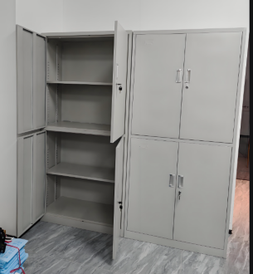
靠背椅 | 尺寸：430*400*800mm  全实木（橡胶木）+环保油漆  ，材质轻韧，强度适中，质量系数高，色泽自然。  环保油漆无刺激性气味，  表面环保清漆处理，经防腐防虫化学处理。四脚落地平稳，结构牢固。椅板符合人体工程学原理。 |  | 原木色 | 张 | 35 | 250 |  |  | 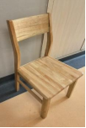
折叠桌/条桌 | 尺寸：1200*600*760mm  台面采用25mm厚实木多层板，稳定性好、不易变形。贴面材质采用三聚氢氨浸渍膜纸，纹理清晰明亮。经过高温压制而成、硬度高、耐磨防污；表面能沾水易清洗。环保无油漆等刺激性气味。选用优质加厚钢脚可折叠。 |  | 枫木色 | 张 | 2 | 800 |  |  | 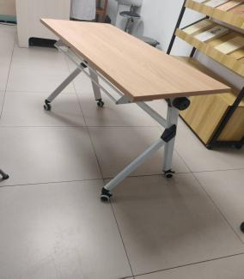
转椅 | 旋转升降，带靠背、优质西皮面料，电镀脚及椅架，升降灵活，要求气动杆加长，焊缝等外形均匀，焊道与焊道、焊道与基本金属之间过渡平滑脚。焊缝等外形均匀，焊道与焊道、焊道与基本金属之间过渡平滑，结实耐用，焊接安装牢固，美观大方，牢固耐用。升降高度45-59cm，加大底盘，带滑轮。升降高度45-59cm，加大底盘，带滑轮。 |  | 蓝色 | 张 | 4 | 300 |  |  | 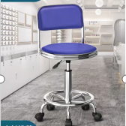
衣柜（钢制） | W7300*D500*H2400（W3100*D500*H2400*1组  W3000*D500*H2400*1组  W1200*D500*H2400*1组）所有钢材均采用宝钢牌冷轧材料0.7厚，防静电处理，静电液体喷涂，环保漆，柜体内外前后均经防锈处理，漆面涂装一致。优质防锈蚀五金配件，均经过酸洗、磷洗等防锈处理。每组之间均可拼接。产品表面涂饰层/覆面材料理化性能硬度≥5H，达到 GB/T3280-2015《不锈钢冷轧钢板和钢带》标准。 |  |  | 组 | 1 | 9200 |  |  | 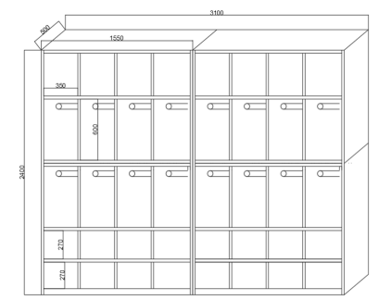  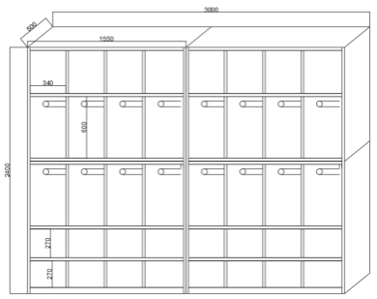
衣柜（钢制） | W1700*D420*H2400  所有钢材均采用宝钢牌冷轧材料0.7厚，防静电处理，静电液体喷涂，环保漆，柜体内外前后均经防锈处理，漆面涂装一致。优质防锈蚀五金配件，均经过酸洗、磷洗等防锈处理。每组之间均可拼接。产品表面涂饰层/覆面材料理化性能硬度≥5H，达到 GB/T3280-2015《不锈钢冷轧钢板和钢带》标准。 |  |  | 组 | 1 | 1650 |  |  | 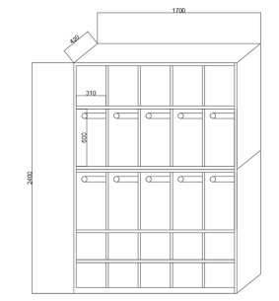
衣柜（钢制） | W1200*D400*H2200所有钢材均采用宝钢牌冷轧材料0.7厚，防静电处理，静电液体喷涂，环保漆，柜体内外前后均经防锈处理，漆面涂装一致。优质防锈蚀五金配件，均经过酸洗、磷洗等防锈处理。每组之间均可拼接。产品表面涂饰层/覆面材料理化性能硬度≥5H，达到 GB/T3280-2015《不锈钢冷轧钢板和钢带》标准。 |  |  | 个 | 2 | 1200 |  |  | 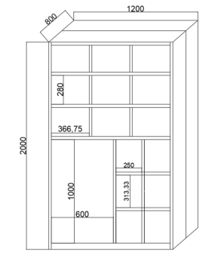
办公桌 | 尺寸：W1600*D600*H79（定制）  采用优质实木多层板，稳定性好、不易变形。贴面材质采用三聚氢氨浸渍膜纸，纹理清晰明亮。经过高温压制而成、硬度高、表面耐污染性能≥5级。要求无霉菌生长（防霉菌性能：球毛壳霉能达到0级或1级标准），环保无油漆等刺激性气味。 |  |  | 张 | 1 | 2200 |  |  | 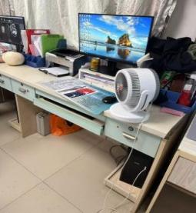
洗手台柜（茶水柜） | 尺寸：W2460*D600*H800（定制）  基材采用18mm厚E0级实木多层板，稳定性好、不易变形。贴面材质采用三聚氢氨浸渍膜纸，纹  理清晰明亮、硬度高、耐磨防  污；表面能沾水易清洗耐污染性能≥5级，要求无霉菌生长（防霉菌性能：球毛壳霉能达到0级或1级标准）。整体要求环保无油漆等刺激性气味，优质缓冲静音门铰等优质五金配件，四周根据现场收口美化处理。 |  |  | 个 | 1 | 5800 |  |  | 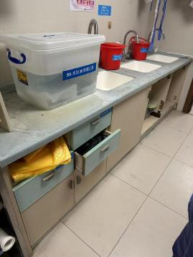
洗手台地柜（茶水柜） | 2000*570*828H（加档条878)  下层木制地柜，主要基材采用  18mm厚实木多层板，稳定性好  、不易变形。贴面材质采用三  聚氢氨浸渍膜纸，纹理清晰明  亮、硬度高、表面能沾水易清洗耐污染性能≥5级，要求无霉菌生长（防霉菌性能：球毛壳霉能达到0级或1级标准）。环保无油漆等刺激性气味，优质缓冲静音门铰等优质五金配件，部分根据现场收口美化处理。台面为石英石，三面加厚吊边，墙面加装50高挡水条。内含含洗手盆+水笼头及柜内水管等。 |  |  | 组 | 1 | 4100 |  |  | 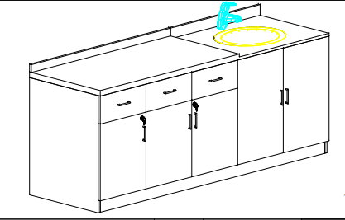
文件柜 | 2400*420*2780H  基材采用18mm厚实木多层板，  稳定性好、不易变形。贴面材  质采用三聚氢氨浸渍膜纸，纹  理清晰明亮、硬度高、耐磨防  污；表面能沾水易清洗耐污染性能≥5级，要求无霉菌生长（防霉菌性能：球毛壳霉能达到0级或1级标准）。整体要求环保无油漆等刺激性气味，优质缓冲静音门铰等优质五金配件，顶底部分根据现场收口美化处理。 |  |  | 组 | 1 | 5400 |  |  | 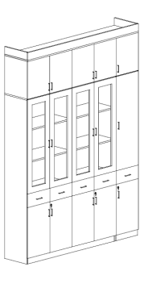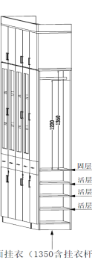
衣柜（定制） | 1320W*500D*2400H  基材采用18mm厚E0级实木多层板，稳定性好、不易变形。贴面材质采用三聚氢氨浸渍膜纸，纹  理清晰明亮、硬度高、耐磨防  污；表面能沾水易清洗耐污染性能≥5级，要求无霉菌生长（防霉菌性能：球毛壳霉能达到0级或1级标准）。整体要求环保无油漆等刺激性气味，优质缓冲静音门铰等优质五金配件，四周根据现场收口美化处理。 |  |  | 组 | 4 | 1900 |  |  | 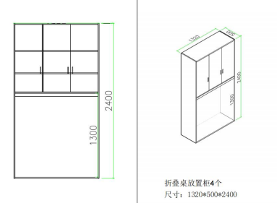
衣柜（定制） | 1650W*500D*2400  基材采用18mm厚E0级实木多层板，稳定性好、不易变形。贴面材质采用三聚氢氨浸渍膜纸，纹  理清晰明亮、硬度高、耐磨防  污；表面能沾水易清洗耐污染性能≥5级，要求无霉菌生长（防霉菌性能：球毛壳霉能达到0级或1级标准）。整体要求环保无油漆等刺激性气味，优质缓冲静音门铰等优质五金配件，四周根据现场收口美化处理。 |  |  | 组 | 1 | 2400 |  |  | 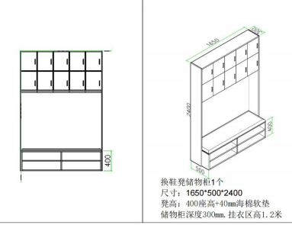
衣柜 | 尺寸：700*400*2200mm（定制)  基材采用18mm厚E0级实木多层板，稳定性好、不易变形。贴面材质采用三聚氢氨浸渍膜纸，纹  理清晰明亮、硬度高、耐磨防  污；表面能沾水易清洗耐污染性能≥5级，要求无霉菌生长（防霉菌性能：球毛壳霉能达到0级或1级标准）。整体要求环保无油漆等刺激性气味，优质缓冲静音门铰等优质五金配件，四周根据现场收口美化处理。 |  | 枫木色 | 个 | 1 | 1350 |  |  | 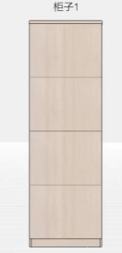  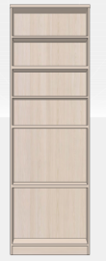
文件柜 | 尺寸：450*500*2200mm（定制）  基材采用18mm厚E0级实木多层板，稳定性好、不易变形。贴面材质采用三聚氢氨浸渍膜纸，纹  理清晰明亮、硬度高、耐磨防  污；表面能沾水易清洗耐污染性能≥5级，要求无霉菌生长（防霉菌性能：球毛壳霉能达到0级或1级标准）。整体要求环保无油漆等刺激性气味，优质缓冲静音门铰等优质五金配件，四周根据现场收口美化处理。 |  | 枫木色 | 个 | 1 | 1300 |  |  | 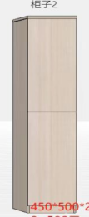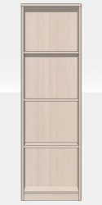
文件柜 | 尺寸：680*300*1200mm（定制）  基材采用18mm厚E0级实木多层板，稳定性好、不易变形。贴面材质采用三聚氢氨浸渍膜纸，纹  理清晰明亮、硬度高、耐磨防  污；表面能沾水易清洗耐污染性能≥5级，要求无霉菌生长（防霉菌性能：球毛壳霉能达到0级或1级标准）。整体要求环保无油漆等刺激性气味，优质缓冲静音门铰等优质五金配件，四周根据现场收口美化处理。 |  | 枫木色 | 个 | 1 | 800 |  |  | 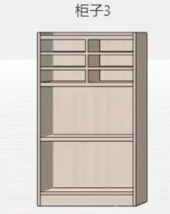
文件柜 | 尺寸：700*400*1300mm（定制）基材采用18mm厚E0级实木多层板，稳定性好、不易变形。贴面材质采用三聚氢氨浸渍膜纸，纹  理清晰明亮、硬度高、耐磨防  污；表面能沾水易清洗耐污染性能≥5级，要求无霉菌生长（防霉菌性能：球毛壳霉能达到0级或1级标准）。整体要求环保无油漆等刺激性气味，优质缓冲静音门铰等优质五金配件，四周根据现场收口美化处理。 |  | 枫木色 | 个 | 1 | 800 |  |  | 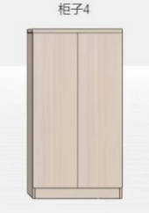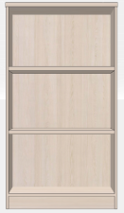
文件柜 | 尺寸：560*320*2400mm（定制）  基材采用18mm厚E0级实木多层板，稳定性好、不易变形。贴面材质采用三聚氢氨浸渍膜纸，纹  理清晰明亮、硬度高、耐磨防  污；表面能沾水易清洗耐污染性能≥5级，要求无霉菌生长（防霉菌性能：球毛壳霉能达到0级或1级标准）。整体要求环保无油漆等刺激性气味，优质缓冲静音门铰等优质五金配件，四周根据现场收口美化处理。 |  | 枫木色 | 个 | 1 | 1350 |  |  | 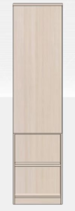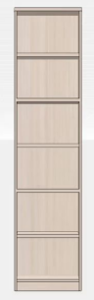
升降椅 | 优质布椅，椅面采用优质麻绒面料，采用 55#高密度、弹性海绵；带倾仰、锁定功能，升降轻便灵活，升降 10 万次无破损，平稳、无漏气，无噪音，角度调节灵活、可靠；工程塑料扶手及电镀钢脚轮。 |  | 黑色 | 张 | 3 | 380 |  |  | 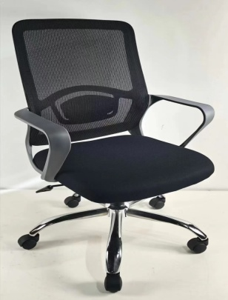
总计大写 |  |  |  |  |  |  |  |  | 签订合同后  15 日内交货

备注：1、投标人需具有国家检测机构出具的以上产品如办公桌、办公椅、会议椅等合格的检验报告。（递交投标文件时提供复印件，不提供作无效处理）
2、投标人需具有国家检测机构出具的主要材料：高密度板、水性漆、胶水、实木木皮、钢管、锁等检验合格报告。（递交投标文件时提供复印件，不提供作无效处理）
响应供应商报价产品的材质不限于上述要求、但尺寸及材质要优于或同等、不能低于上述标准。
响应人名称（盖章）：
法定代表人（或授权代表）签名：联系电话：

